中一·今日动态
｜2024.12.27
-来园情况-
今天是星期五，晴天。在园23人，2人请假哦。
希望生病请假的小朋友在家好好休息，早日健康来园哦！如果孩子身体有不适，也请爸爸妈妈们及时告知老师~
来园的小朋友们能热情的和老师打招呼，还能绕好水杯带，放好自己的物品，做自己的事情，每个小朋友都很有序。
今天的点心是：鲜牛奶、多样饼干、碧根果。小朋友们能自己倒牛奶，并且早点都能吃完，不浪费，同时离开座位能主动收拾好桌面碎屑，保持整洁。
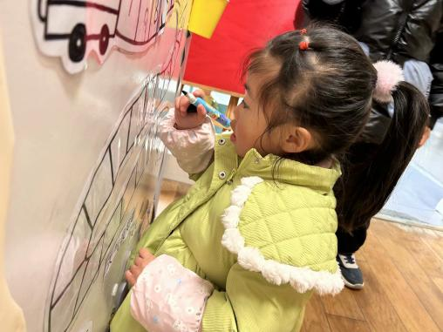 | 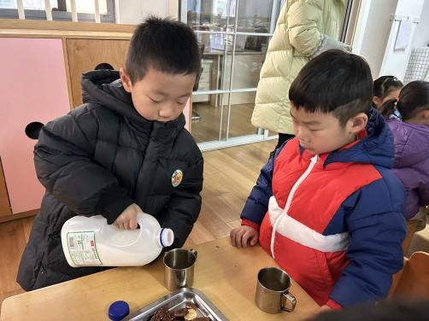 | 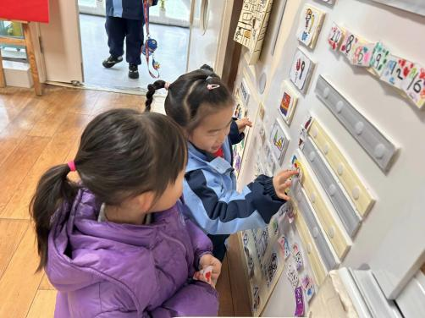
来到幼儿园我们能绕好自己的水杯带，还在小火车上进行每日签到。现在，我们的学号也写得越来越棒啦！ | 点心时间到！看我们倒牛奶的姿势标不标准？一杯热乎乎的牛奶喝下去整个身体都热了。搭配着饼干和坚果，很有营养哦。 | 玩游戏之前我们要做好游戏计划，可以把前一天的作品继续完成，也可以去别的区域游戏。教室里的游戏材料很丰富哦！
-区域游戏-
幼儿园区域游戏为孩子们提供了探索世界、发展社交技能和培养自主性的平台。通过各种游戏，孩子们能激发想象力，学习解决问题，增强语言表达能力。区域游戏让小朋友们自由选择喜欢的活动，从中发现自己的兴趣爱好，同时也学会了与小伙伴一起游戏时要合作、分享和遵守规则。这对他们学会交朋友、增强自信心和全面发展都非常有帮助。
区域游戏选择情况
美工区 | 倪星辰、陈铭谦、王歆瑶、韩瑾柠 | 建构区 | 桌面建构：王力新、阳俊逸  单元积木：史彧、杨旭晨、邓智  万能工匠：张舒冉、杨嘉昱
益智区 | 陈沐妍、方云暖、黄嘉义、倪璟文  梁艺馨 | 科探区 | 顾博皓、邱伊朵、陈子宥、丁怡宸
语言区 | 李沐梓、林浩 | 自然材料 | 李沐槿
请假 | 张一凡、孙晟棋

我们一起跟随下面的照片，来看看小朋友们的游戏情况吧！
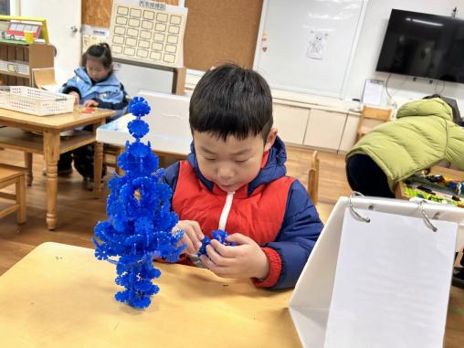 | 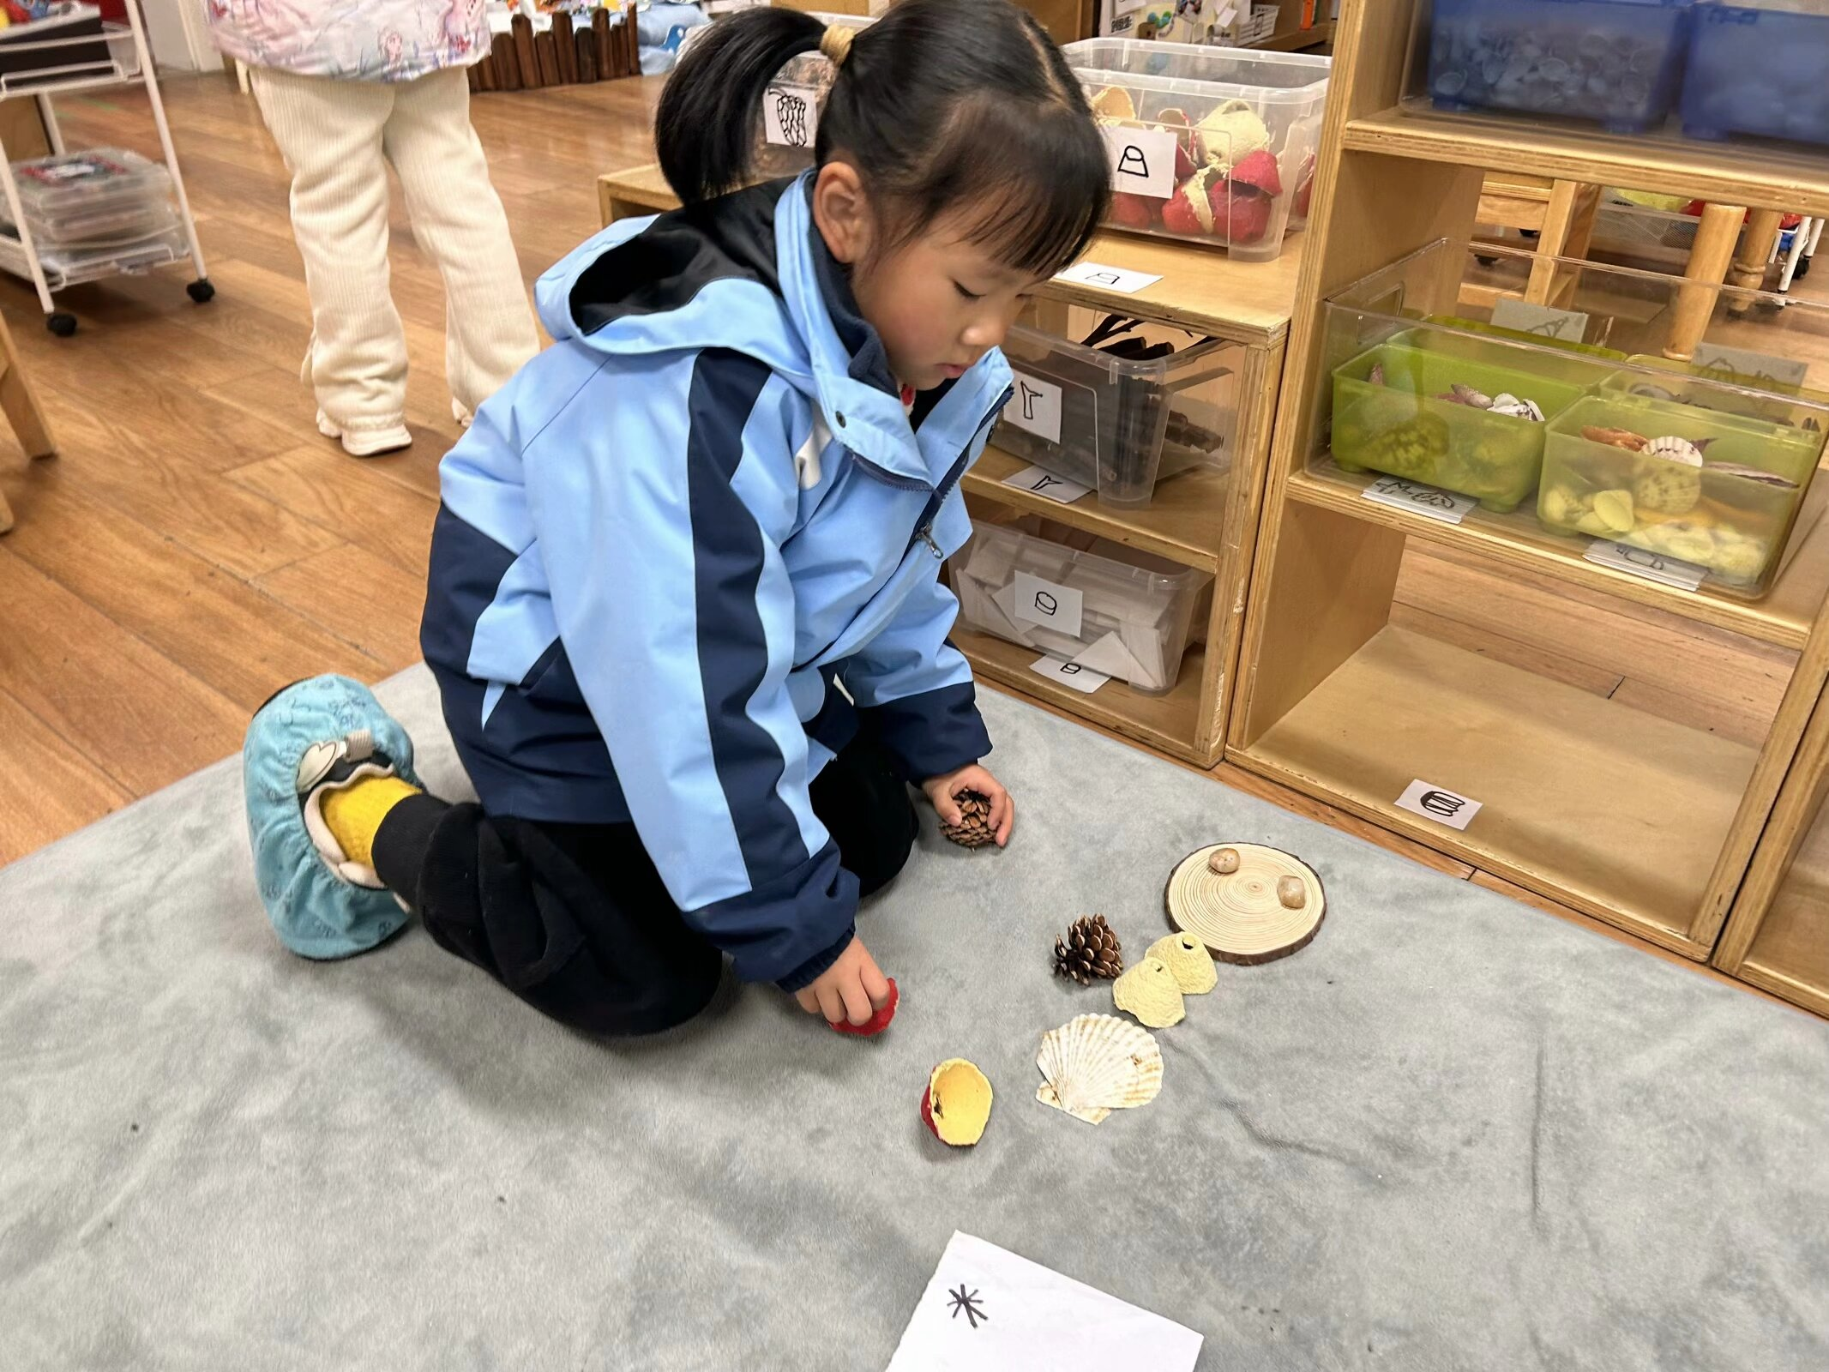 | 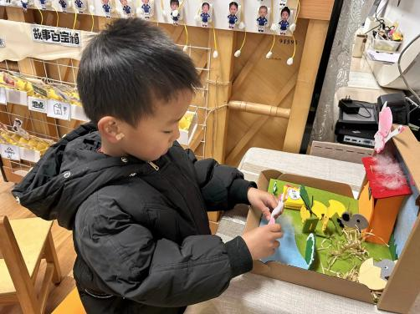
桌面建构：  冬天到啦！老师在区域中打印了很多冬天的风景图，力新对着图片独立拼了一棵蓝色松树，不仅速度快，而且很牢固。在第二次加工时，他又拆掉了一些蓝色雪花片，拼成了蓝白相间的松树。力新有自己的想法，也能坚持去挑战较难的任务，棒棒哒！ | 自然材料：  在游戏之前，心心在纸上画好了拼摆设计图。随后心心根据设计图进行拼摆，她能在游戏中按需拿取材料，并且拼好的两个小女孩用的是不一样的材料，她能够利用不同材料进行自己的创意。希望心心能在分享交流中大胆表达，这样会更棒哦！ | 语言区：  果果和浩浩两个男孩今天在语言区游戏，浩浩玩了会儿故事盒子，然后在白纸上画上了自己的故事，还能连起来说一说。果果在玩故事盒子，他已经会讲《丑小鸭》故事了，在游戏中他能边讲边演，还能把好听的故事和浩浩一起分享。
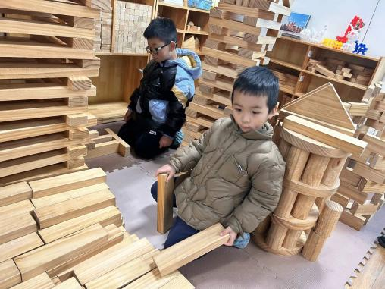 | 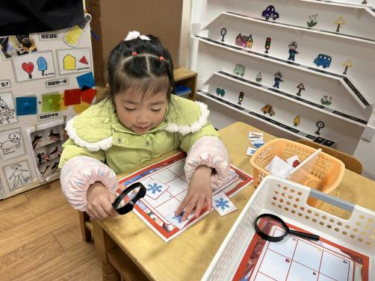 | 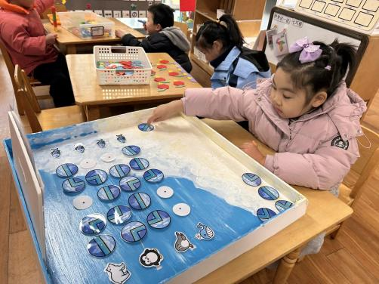
建构区：  小树、旭晨和小智来到建构区游戏。地面上的这些作品都是他们今天加工完善的哦。小树在自己拼好的高楼前建构一层层楼梯。旭晨和小智两人一起用间隔堆叠的方式拼城墙，不过有些遗憾的是，在收玩具时被碰倒了，希望你们不放弃，下周继续来建构。 | 科探区：  又又是个文静的小女孩，在今天的游戏时间，她选择了放大镜找一找这个游戏。游戏时，她不受他人影响，拿着放大镜自己观察底板图案，寻找正确的物品进行摆放，始终在探索这个游戏。相信又又的小眼睛观察到了很多冬天的小秘密。 | 益智区：  冰河迷宫是刚投放不久的新游戏，爱动脑的嘟嘟今天就来尝试了。游戏时，她能够探寻不同路线让小动物吃到小鱼，而且一直沉浸在自己的游戏世界。如果嘟嘟能够在游戏时将自己的路线进行记录或者比一比哪条路线最短？就更好啦！
-户外活动-
幼儿园的户外活动不仅让孩子们亲近自然，享受阳光和新鲜空气，有助于身体健康成长，还提供了丰富的探索机会，激发孩子的好奇心与求知欲。通过与小伙伴共同游戏，孩子们学会友好相处、学会结交朋友、学会解决冲突、学会照顾自己......
冬天到了，我们要运动起来让身体热起来，今天空气质量还不错，太阳可好啦！我们在综合区进行户外活动。今天我们使用到的器械为：羊角球、摇摇马。
器械知多少：羊角球的主要功能是锻炼孩子的平衡能力。为了能够稳定地坐在羊角球上并且进行移动，孩子们必须使用腿部、核心以及手臂的力量，这有助于增强他们的肌肉力量和耐力。玩羊角球要求手眼协调以及上下肢之间的配合，这对于提高幼儿的整体运动协调性。

游戏时，孩子们能保护自己，也会保护他人，不做危险动作，有很强的安全意识。同时，小朋友们累了能及时喝水休息，能照顾好自己哦！
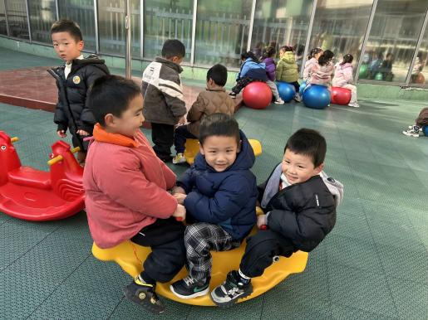 | 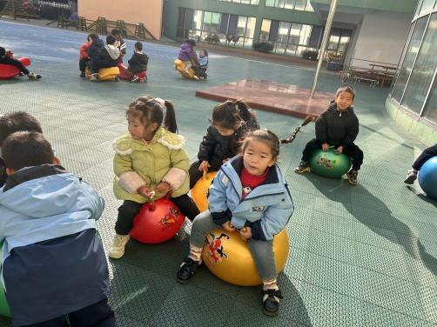 | 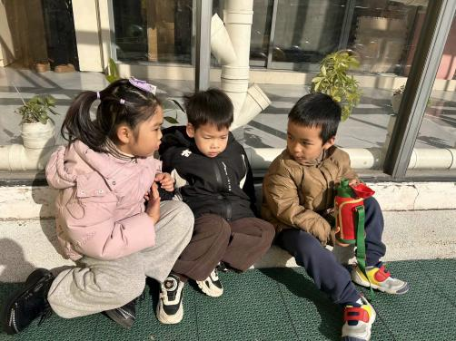
呜呼~我们三个人都坐上摇摇马啦，比比谁重！ | “我等会儿要做火车头，带着我的好朋友一起走！” | 休息时间到！我们咕嘟咕嘟喝水补充能量，晒晒太阳，聊聊天。
-学习活动-
体育：天天锻炼身体好
这是一节锻炼幼儿耐力和协调性的体育课。天气越来越冷，有的幼儿不喜欢到户外活动，本次活动在引导幼儿在扮演不同的小动物的基础上，模仿其动作进行游戏，在有趣的游戏情境中，萌发乐于坚持锻炼身体的美好情感。
孩子们能够积极参与户外活动以及体育活动，在游戏积累了很多运动经验，在游戏中也学到很多自我保护的方法，但是随着天气逐渐转冷，个别幼儿产生不愿意锻炼身体的情绪，另外，部分孩子的耐力和协调性有待进一步锻炼和加强。
活动中，我们班所有小朋友在游戏中能积极尝试模仿小动物的形态进行游戏，给你们点赞哦！
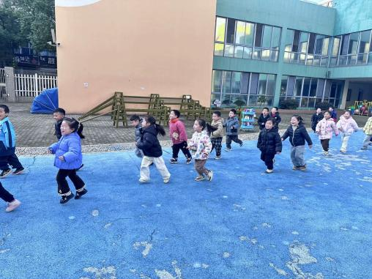 | 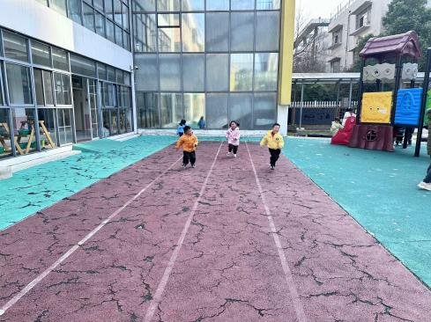 | 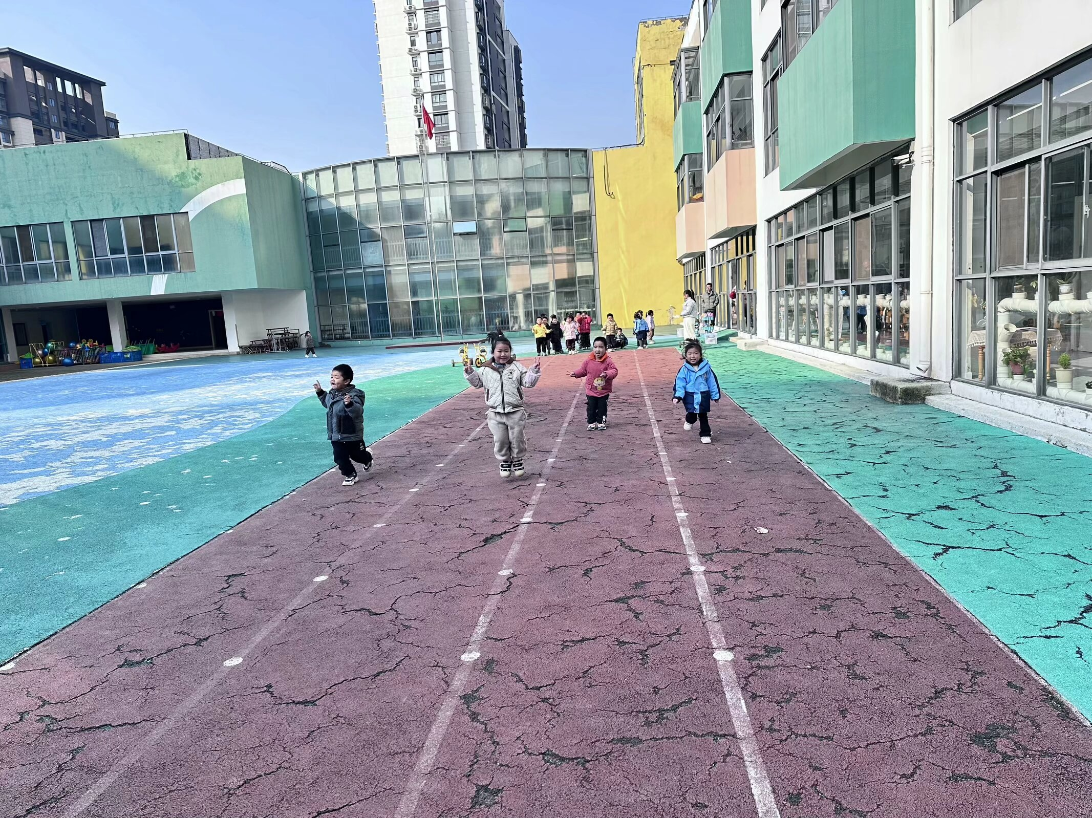
上课前，我们跟着老师一起跑步热身，让身体热起来！ | 跑步啦！等会儿要加上障碍物，我们要加油向前冲！ | 我们在学小白兔蹦蹦跳哦！要双脚并拢，大步向前！
-午餐时光-
今天的午餐是：藜麦饭、芋头红烧肉、清炒白菜、翡翠银鱼羹。
水果是：苹果、香梨。下午的点心是：三鲜虾饺、奶酪棒。
现在，孩子们已经自己盛饭了，大家都能根据自己的胃口盛饭，吃多少盛多少。
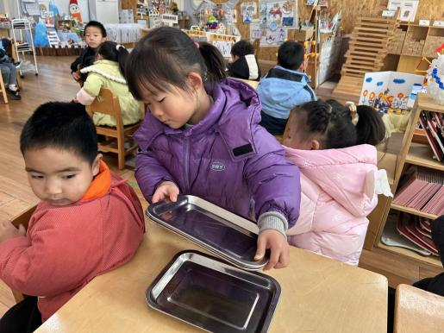 | 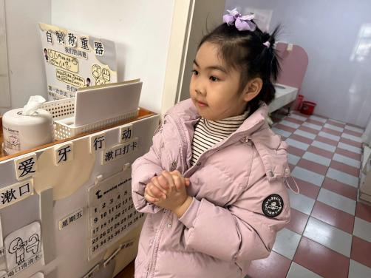 | 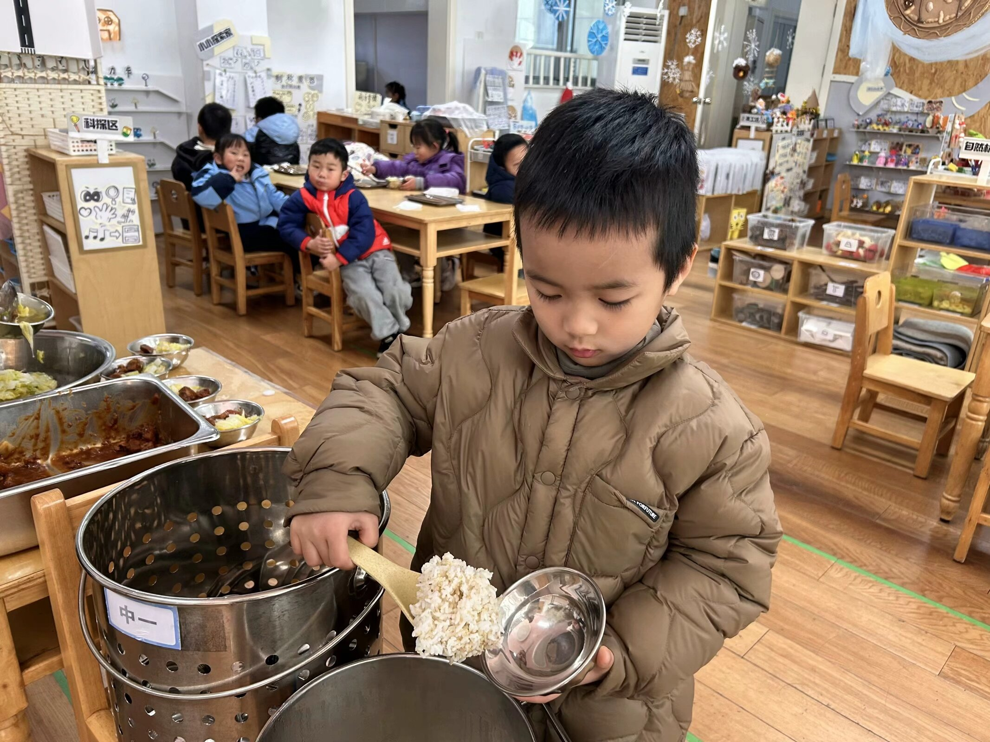
开饭前，值日生舒冉在给大家发餐盘、筷子和湿巾。 | 吃饭前我们一组一组轮流小便洗手，洗完小手开好大炮！ | 我们都是自己盛饭哦！吃多少，盛多少，不浪费粮食！
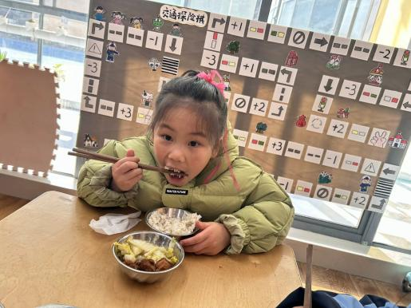 | 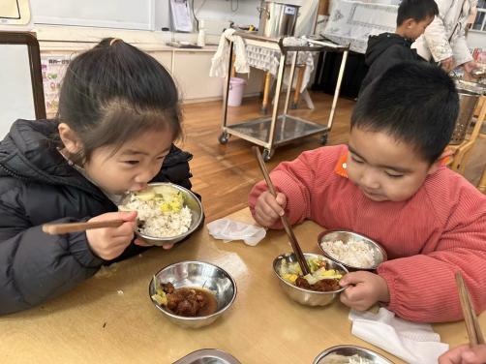 | 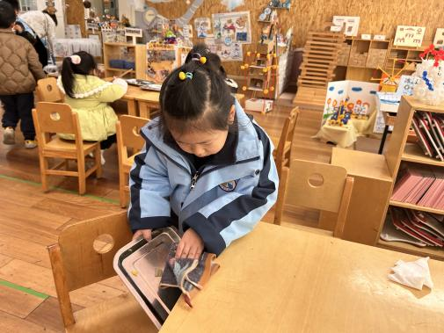
啊呜！我的小嘴巴像大老虎一样！先吃蔬菜再吃荤菜！ | 吃饭时我们要细嚼慢咽哦！瞧，我们的筷子使用越来越熟练啦！ | 饭后，暖暖小朋友在值日呢，她把桌面和桌肚都擦干净咯！
报菜名 | 看洗手 | 发餐盘/筷子 | 擦桌子 | 放水杯 | 搬箱子
倪星辰 | 倪星辰 | 张舒冉 | 方云暖 | 韩瑾柠 | 林浩
-温馨提示-
1.冬天到了，大家适当给孩子添加衣物（比成人多半件或一件），注意防寒保暖。
2.小朋友身体不适或需请假，请及时告知老师，方便老师了解情况请假在当日16:00前在群里告知，感谢大家的配合哦！
3.元旦节即将来临！为了让孩子们感受中国节日的快乐，家长们可以带着孩子亲子手工制作灯笼或福气签。制作完成后，孩子们可以在游园当天(12月31日)带来园，亲手挂起自己的作品，期待哦。
- end -
在一起的点滴都值得记录
我们｜中一班｜在一起

